

Título del proyecto: SISTEMA DE PREVENCIÓN CON MÉTODOS FIABLES PARA LA PREVENCIÓN DE VIRUS.
Nombre de los integrantes:
1.RONALD STEVEN ZAPATA GALLEGO (11-2) (R//15,11,10,9,1,2,5,6
2. JUAN CAMILO PINEDA CORTES (11-2) (R//3,1,2,4,6
Institución educativa: IE. La candelaria (ubicada en medellin barrio santo domingo savio)
Grado: 11

Contenido
1.Introducción 3
2. Identificación de problema, interés o Necesidad 3
3.Diagrama de espina de pescado 4
4. Declaración de la situación 4
5. Identificación y descripción de los interesados 5
5.1 Identificación de interesados 5
5.2 Descripción de Interesados 5
6. Alcance 5
7. Objetivos 5
7.1 Objetivo General 5
7.2 Objetivos Específicos (min 3) 5
8.Visión del producto 6
9. Tablero visión del producto 6
10. Requisitos funcionales 7
11.Requisitos No funcionales 7
12. Historias de usuario 7
13. Logo de su página web 7
14. Prototipo de baja fidelidad 7
15. Modelo verbal 8
16. Modelo del dominio 8
17. Diagrama de casos de uso 9
18. Especificaciones de casos de uso 10
19. Interfaz gráfica 10
20. Universo del discurso 11
21. Diagrama entidad-relación 11

1.Introducción
(Max 10 renglones)

Esta fórmula de solución de los dispositivos es para prevenir virus digitales (Malware) Dar a conocer algunos virus que son muy comunes, sus peligros y posibles daños que podrían traer al ser introducidos en un dispositivo.
Detectar,prevenir y eliminar los virus y otras amenazas informáticas (como malware ,spyware,troyanos,gusanos,ransomware,etc.)que pueden afectar el correcto funcionamiento de computadoras,dispositivos móviles y sistemas informáticos.
En el grupo se trabaja la metodología scrum:

CAMILO PINEDA se encarga del ANÁLISIS
RONALD ZAPATA se encarga del DISEÑO
En el DESARROLLO O CODIFICACIÓN se encargan todos
CAMILO PINEDA es el encargado de las PRUEBAS
En el LANZAMIENTO todos están encargados
2. Identificación de problema, interés o Necesidad
(Max 10 renglones, Min 5)

Debido al creciente número de amenazas informáticas que afectan tanto a usuarios individuales como a empresas en un mundo cada vez más digital,proteger la información y los sistemas mediante métodos virtuales confiables que se ha vuelto esencial En la actualidad,el uso constante de internet y dispositivos conectados a redes expone a los usuarios a diversas amenazas informáticas,como virus,malware y ataques cibernéticos. muchas personas y organizaciones no cuentan con los conocimientos ni las herramientas necesarias para prevenir estas amenazas existe una necesidad de urgente de implementar métodos virtuales de protección,como antivirus actualizados,firewalls y educación digital,que permitan reducir la vulnerabilidad y fomentar una cultura de ciberseguridad responsable

3. Diagrama espina de pescado

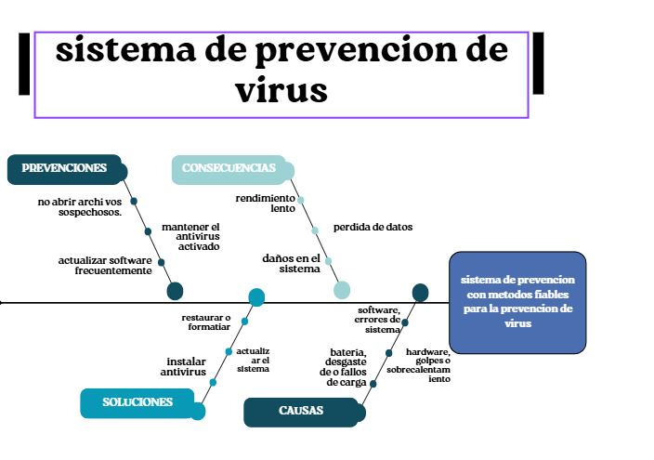4. Declaración de la situación
(Max 10 renglones, no debe usar esos colores)
En la actualidad, las organizaciones enfrentan un creciente número de amenazas cibernéticas, siendo los virus informáticos una de las más comunes y peligrosas. Estos programas maliciosos pueden propagarse rápidamente a través de redes internas, correos electrónicos y dispositivos extraíbles, causando pérdida de información, interrupciones operativas, robo de datos confidenciales y daños a la reputación de la entidad.
En muchos casos, las empresas carecen de un sistema robusto de prevención de virus, lo cual incrementa su vulnerabilidad ante ataques informáticos. Las soluciones existentes pueden estar desactualizadas, mal configuradas o no ofrecen protección en tiempo real, lo que deja expuestos a los sistemas ante amenazas emergentes y sofisticadas.
La implementación de un sistema avanzado de prevención de virus representa una oportunidad significativa para mejorar la seguridad informática de la organización. Un sistema moderno puede incluir protección en tiempo real, análisis heurístico, inteligencia artificial para detectar comportamientos sospechosos, actualizaciones automáticas y gestión centralizada de incidentes.
Esta solución no solo reducirá el riesgo de infección, sino que también contribuirá a proteger activos críticos, cumplir con normativas de ciberseguridad y aumentar la confianza de clientes, socios y empleados en la infraestructura tecnológica de la organización.
1. Falta de Actualización de Software: Los sistemas operativos, aplicaciones y antivirus desactualizados son blancos fáciles para los virus. Muchos virus explotan vulnerabilidades conocidas que los proveedores de software ya han solucionado mediante parches y actualizaciones, pero si los usuarios no aplican estas actualizaciones, siguen siendo vulnerables.
2. Mal Configuración de Seguridad: Muchas veces, los sistemas y redes no están configurados correctamente para prevenir ataques. Esto puede incluir contraseñas débiles, políticas de seguridad mal definidas, o puertos de red abiertos innecesarios que facilitan la entrada de virus.
3. Phishing y Redes Sociales: El engaño mediante técnicas de phishing (suplantación de identidad) es una de las formas más comunes de distribuir virus. Los atacantes crean correos electrónicos o mensajes falsos para que los usuarios descarguen archivos o hagan clic en enlaces maliciosos, infectando así sus dispositivos.
4. Uso de Software No Autorizado o Pirata: El uso de software pirata o de fuentes no confiables puede ser una puerta de entrada para virus. Estos programas muchas veces vienen con código malicioso incorporado.
5. Redes Wi-Fi Inseguras: Conectarse a redes Wi-Fi públicas o no seguras puede permitir que los atacantes accedan a los dispositivos de los usuarios y transmitan virus o malware.
6. Dispositivos Externos Contaminados: Los dispositivos de almacenamiento extraíbles, como USBs, discos duros y tarjetas SD, son vectores comunes de propagación de virus. Estos pueden transferir el malware de un dispositivo a otro si no se manejan adecuadamente.

7. Comportamiento Humano: En muchos casos, el usuario es la principal fuente de la infección. El clic accidental en un enlace malicioso, la apertura de un archivo adjunto desconocido o la instalación de aplicaciones no verificadas pueden ser la causa de la propagación de un virus.
8. Avances en la Tecnología de Malware: Los desarrolladores de virus y malware están constantemente innovando, creando virus más sofisticados y difíciles de detectar. Estos programas maliciosos a menudo emplean técnicas como encriptación o rootkits para ocultarse en el sistema y evadir la detección.

1. Pérdida de Datos: Uno de los efectos más graves de un virus es la destrucción o alteración de datos importantes. Los virus pueden corromper archivos, eliminar documentos esenciales o, en casos más extremos, destruir bases de datos completas, lo que podría resultar en la pérdida permanente de información crítica.

2. Interrupción de la Operación Normal: Los virus pueden hacer que los sistemas se ralentizan significativamente o incluso se vuelvan inutilizables. Esto interrumpe las operaciones diarias de una empresa u organización, generando pérdidas económicas por el tiempo de inactividad y la reducción de la productividad.

3. Robo de Información Sensible: Algunos virus, como los troyanos o spyware, están diseñados para robar información confidencial, como contraseñas, datos bancarios, información personal o detalles de clientes. Esto puede tener consecuencias graves para la privacidad de los usuarios y, en el caso de empresas, podría llevar a filtraciones de datos y violación de normativas de seguridad.

4. Daños a la reputación: Las organizaciones que sufren una brecha de seguridad debido a un virus pueden experimentar un daño significativo a su reputación. La pérdida de confianza por parte de clientes, socios y empleados puede ser muy difícil de reparar y puede afectar la competitividad en el mercado.

5. Costos Financieros: La recuperación de los efectos de un virus puede resultar costosa. Los gastos incluyen la contratación de especialistas en ciberseguridad, la compra de software de protección, la restauración de datos desde copias de seguridad, la reparación de sistemas infectados, y posibles demandas legales si se ha violado la privacidad de los usuarios.

6. Uso Indebido de los Recursos del Sistema: Muchos virus, como los bots, utilizan el poder de procesamiento de las computadoras infectadas para realizar tareas sin el conocimiento del usuario. Estos pueden ser usados para enviar spam, realizar **ataques de denegación de servicio (DDo)

5. Identificación y descripción de los interesados
5.1 Identificación de interesados

 USUARIO: ADMINISTRADOR DEL SISTEMA. Gerencia- Hackers-Competencia. Gubernamentales-instituciones-comités-Áreas

5.2 Descripción de Interesados
(Por cada interesado debe haber una descripción)

NOMBRE | Personas
FUNCIÓN | Usuario
RELEVANCIA | Alta
ROL EN EL SISTEMA | Utiliza la aplicación
RESPONSABILIDAD | Utilizar adecuadamente la aplicación
CONTACTO
CONOCIMIENTOS | Saber distintos metodos de prevencion de virus y saber leer bien
DISPONIBILIDAD | Depende del usuario.
OBJETIVO | Conseguir y dar resultados satisfactorios para su seguridad

NOMBRE | Administrador
FUNCIÓN | Todo lo relacionado con la aplicacion
RELEVANCIA | Alta
ROL EN EL SISTEMA | Organizar y aclarar dudas de la aplicacion, ademas de actualizar de la misma
RESPONSABILIDAD | Mantener en orden el sistema
CONTACTO
CONOCIMIENTOS | Administra la seguridad de la persona que vaya red segura
DISPONIBILIDAD | De buen manejo y guia del avance de seguridad
OBJETIVO | que maneje bien el manejo de seguridad del usuario

NOMBRE | Hackers
FUNCIÓN | evitar de los virus 666, y más de los scripts
RELEVANCIA | Alta
ROL DE SISTEMA | evitar de los hacks(scripts) y la fuerza de los virus 666,obtenidos en el pc,movil…etc..
RESPONSABILIDAD | Mantener controlado los scripts y los errores y más del virus 666
CONTACTO | ????
CONOCIMIENTOS | Protege la red segura,los dispositivos y más de los scripts
DISPONIBILIDAD | cubrir la red, y evitar el error de virus 666 y scripters que ocasionan caos
OBJETIVO | que proteger ante los peligros de los scripters y de virus fuertes como el de virus 666

6. Alcance
(Max 10 renglones, Min 5)

El alcance del proyecto será a nivel global, ya que es posible que todos los usuarios virtuales tengan fácil acceso a el sistema con el solo hecho de tener internet. Todos tendrán acceso y no habrá excepción alguna.

7. Objetivos
(Debe tener objetivo general y 3 objetivos específicos)
7.1 Objetivo General
Implementar métodos virtuales eficaces para prevenir, detectar y mitigar infecciones por virus informáticos en entornos digitales.
7.2 Objetivos Específicos (min 3)
- Analizar métodos para prevenir, detectar y mitigar infecciones de virus informáticos
2. Diseñar un modelo o soluciones que permitan prevenir, detectar y mitigar infecciones de virus informáticos en entornos digitales.
3. Desarrollar una solución para prevenir, detectar y mitigar infecciones de virus informáticos en entornos digitales.

8.Visión del producto
(Max 10 renglones, no debe usar esos colores)
Es un producto para que las personas conozcan de cómo proteger los dispositivos de virus y detener más daño del dispositivo o error en el sistema, deteniendo el error
Para los clientes que lo necesitan en momentos necesarios y será para público para los que necesitan detener los virus como el error y será gratuito
Que tiene necesidad de dar una limpieza en el almacenamiento o en el disco,memoria y sistema para dar limpieza antes que le dé la oportunidad los virus que vaya haber, es para un cliente si tiene un problema con el virus instalado dentro de un sistema (pc,móvil,tablet…etc…)
Se llama SISTEMA DE PREVENCIÓN CON MÉTODOS FIABLES PARA LA PREVENCIÓN DE VIRUS
Es una página que va permitir que los usuarios conozcan métodos de protección contra virus que se mete en el sistema para cubrir unas barreras defensivas contra los virus que vaya hacer por ejemplo ( virus ,malware)
Que atrae con seguridad a das las apps y saber si las instaladas de sitio webs de otros enlaces y lo que beneficia nuestra pagina virtual es dar seguridad y protección ante al virus y razón de la compra es por que da protección y defensa segura contra los virus o descargas inseguras de otras apps o otras paginas.
a diferencia de buscar diferencia de buscar una alternativa más confusa o tardada como lo es ver un video,
9. Tablero visión del producto
(Max 10 renglones, no debe usar esos colores, las preguntas están ahí para orientación, después se deben borrar)

Visión
GRUPO OBJETIVO DE INTERESADOS | NECESIDADES DE LOS INTERESADOS | CARACTERÍSTICAS DEL PRODUCTO | BENEFICIOS
LOS DUEÑOS DEL SISTEMA,QUE CREARON EL PRODUCTO (Ronald  e Camilo) | EL TIEMPO DE RESPONDER A LOS USUARIOS Y HACERLE NUEVAS MEJORAS PARA ACONSEJAR AL PUBLIC | ARREGLAR LOS DISPOSITIVOS Y MÉTODOS PARA LOS USUARIOS POR SEGURIDAD | OBTENER COMUNIDAD Y AYUDAR A LOS DEMÁS USUARIOS PARA FAVORECER
LA GENTE QUE VA HACER USO LA PÁGINA Y VERÁ LOS CONSEJOS PREVENTIVOS QUE VERÁN EN ELLA | DE ACONSEJAR Y AYUDAR LOS DEMÁS USUARIOS Y CÓMO PROTEGER LOS DISPOSITIVOS CON NUESTROS CONSEJOS Y AYUDARLOS | DE ACONSEJAR Y AYUDAR DE LOS VIRUS Y RECOMENDAR MÉTODOS | LOS MÉTODOS VAN A ELEVAR PARA SUBIR MAS RECOMENDACIÓN PARA LOS USUARIOS

Finaliza etapa análisis
10. Requisitos funcionales
(Deben describir TODOS los requisitos funcionales de su sistema)
LO QUE SE ENCARGA EL ADMINISTRADOR:
De registrar los progresos de un usuario
Responder a los mensajes de usuarios o reportes
Ayudar a los usuarios de cómo avanzar y organizar su dispositivo
Ayudar limpiar de sus dispositivos lento pero seguro
Aconsejar a los usuarios de mejor uso
texto y argumento del usuario y mandado que quiera decir
hacer reportes de fallos o algo para corregir y arreglar

11.Requisitos No funcionales
(Deben describir TODOS los requisitos No funcionales de su sistema)
No podremos dar le atención al cliente a través de 24/7 H.
No poder darle informe en persona,pero sí por mensaje.
No hay función de reparar su virus desde nosotros,solo en mensaje y aconsejar.
No poder enviar imagen,solo texto lo que salga o dicho.
No mandar fotos,imágenes o capturas de pantalla.

12. Historias de usuario
(Deben realizar TODOS los requisitos funcionales de su sistema punto 10 como historias de usuarios)

HISTORIAS DE USUARIO
1.Usuario lector
- Qué: quiero ingresar a la página.
- Cómo: accediendo desde mi navegador, sin necesidad de crear una cuenta, explorando el contenido mediante un buscador o filtros que faciliten la búsqueda.
- Para qué: para consultar los diferentes métodos de prevención de virus que ya existen publicados, organizados en categorías y con explicaciones claras.
2. Usuario registrado (creador de contenido)
- Qué: quiero poder añadir nuevos métodos de prevención de virus en la página, incluyendo texto, imágenes y enlaces de referencia.
- Cómo: registrándose con un correo electrónico, iniciando sesión y usando un formulario de publicación con campos para título, descripción y categoría del método.
- Para qué: compartir mis conocimientos y experiencias con otros usuarios, aportar información útil y enriquecer la base de datos de la comunidad.
3. Usuario registrado (editor)
- Qué: quiero editar la información que yo mismo publiqué anteriormente (errores de escritura, la explicación o los pasos del método)
- Cómo: ingresando a mi perfil, seleccionando el artículo que publiqué y accediendo a la opción de edición, con un historial de cambios para ver qué modifiqué.
- Para qué: mantener mi información actualizada, más clara y útil para todos los que visiten la página.

4. Usuario registrado (eliminador de contenido propio)
- Qué: quiero borrar los artículos o comentarios que yo mismo haya publicado si considero que ya no son útiles o si me equivoqué al escribirlos.
- Cómo: iniciando sesión en mi cuenta, entrando a mi perfil, seleccionando la publicación y eligiendo la opción “eliminar contenido”.
- Para qué: mantener organizado mi perfil y asegurar que la información compartida por mí sea siempre la que considero correcta.
5. Administrador (gestión de usuarios)
- Qué: quiero poder eliminar usuarios que incumplan las normas de la página, como aquellos que publiquen spam, contenido ofensivo o información falsa.
- Cómo: accediendo al panel de administración, revisando las cuentas reportadas y usando la opción “suspender” o “eliminar usuario” según la gravedad de la falta.
- Para qué: garantizar un ambiente seguro, confiable y respetuoso dentro de la comunidad.

6. Administrador (gestión de contenidos)
- Qué: quiero eliminar comentarios o artículos inapropiados, duplicados o copiados de otras páginas sin autorización.
- Cómo: revisando periódicamente las publicaciones, atendiendo los reportes de los usuarios y usando las herramientas del panel de moderación para borrar el contenido.
- Para qué: mantener la calidad de la información, asegurar que todo el material compartido sea original y útil, y evitar confusión o desinformación en la comunidad.

13. Logo de su página web

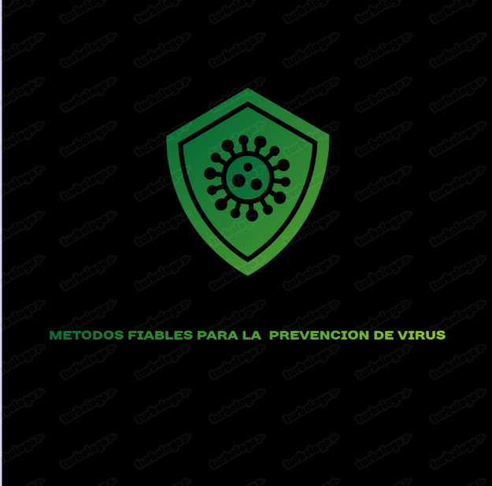

14. Prototipo de baja fidelidad
(deben incluir el enlace al drive o a youtube)
https://www.canva.com/design/DAG2Wxy9ggo/yVcNZAXzqyDBRBb0Z_Dgxw/edit?utm_content=DAG2Wxy9ggo&utm_campaign=designshare&utm_medium=link2&utm_source=sharebutton

15. Modelo verbal
(No más de 20 renglones, min 15)
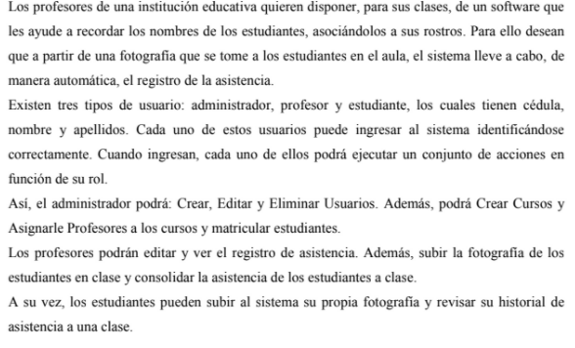
El proyecto está hecho con ayudar a los usuarios de los virus ,darles consejos a los usuarios de que hacer en el momento,esta pagina fue hecha para favorecer a los clientes y hacer que no caigan en un riesgo en sus dispositivos móviles o computadoras para evitar virus o un error que no saben como evitarlo, por eso hemos creado esta página para ayudar a los demás usuarios a los nuevos virus o daños que vayan a ver en sus dispositivos y actualizar cada cierto tiempo para nuevos informes para inventar una forma para evitar los daños en dispositivos como dar les consejos, dar le métodos fiables y confiables que no harán daño a su dispositivo y le guiaremos con seguridad y con procedimiento para mejor entendimiento del usuario.
El administrador se encarga de prestar atención al cliente y guiarlo,aconsejar y ayudar a los nuevos usuarios que hayan ingresado a la página para darles beneficios y cuidados de páginas seguras y ayudarlo a que no sea estafado en una página falsas, ubicarlo que sepa si está en una pagina buena o mala en donde esta el y ayudarlo que antes de actuar o hacer un acceso a algo sin saber que si tiene virus o no,nosotros lo ayudaremos a decirle que está bien y que te está mal y lo que no es seguro y lo que si esta seguro,nosotros le daremos la informacion necesaria si es que lo necesita el usuario al ingresar ala pagina y ayudarle que entiendas, si algo falla o algo esta mal nos informara con reportes en el correo GMAIL, nosotros lo atenderemos lo mas pronto posible en menos de 2 dias, le explicaremos y le guiamos y le hablaremos de nuestra intencion de nuestra pagina, nuestra intencion es ayudar alos usuarios y personas que no caigan en la estafas que hayan aver por ejemplos en anuncios como el de temu,enlaces falsos y que no existen y mentiras que dicen de otras personas para que los usuarios descarguen virus o proyecten algo en dispositivos sin saber tanto al fondo del tema y robar cuentas, para eso estamos nosotros para evitar ese problemon que van a tener los usuarios al hacer un error y descargar un virus,por eso damos metodos o consejos fiables para que no sufra daño el dispositivo y se puedan estar tranquilos y calmados por nuestra ayuda de corregirles y organizar su dispositivo que este bien y evitar que sus dispositivos de los usuarios no tengan virus o daños criticos dentro del disco/motherboard.

16. Modelo del dominio
(deben aparecer todos los sustantivos)
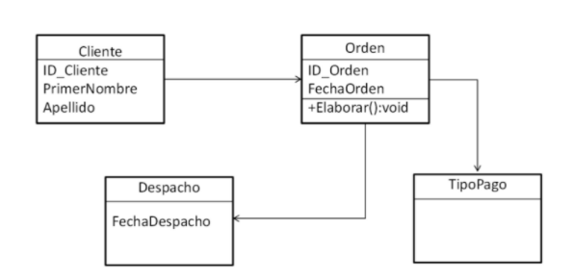

17. Diagrama de casos de uso
(en este caso hay 13 casos de uso)
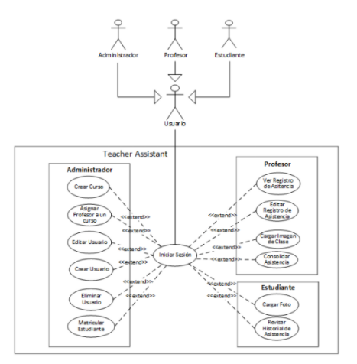

18. Especificaciones de casos de uso
(por cada caso de uso debe haber una especificación)
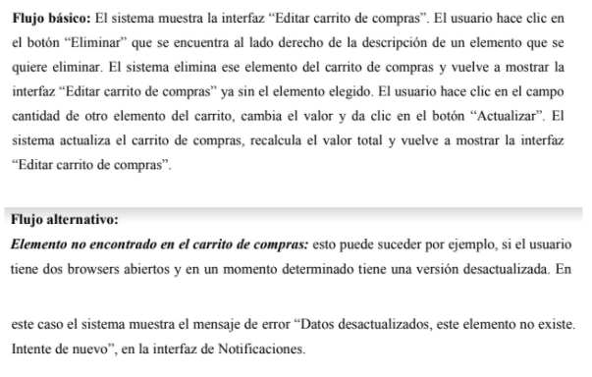
19. Interfaz gráfica
(1 por cada caso de uso)
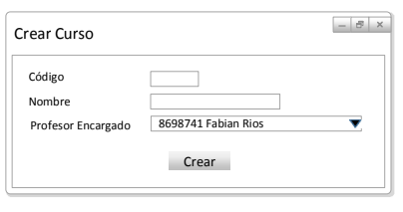

Finaliza etapa diseño
20. Universo del discurso
(Max 2 páginas, min 2 páginas)
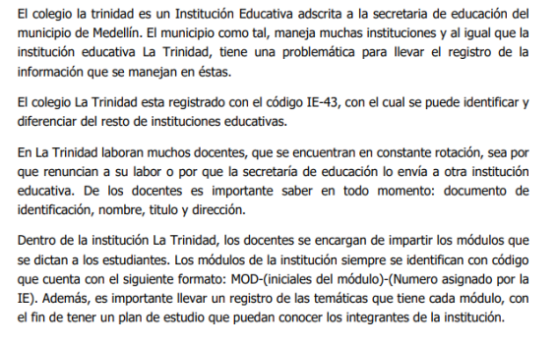
…
21. Diagrama entidad-relación
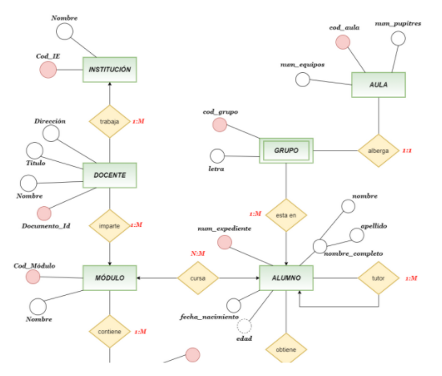
22. Modelo Relacional
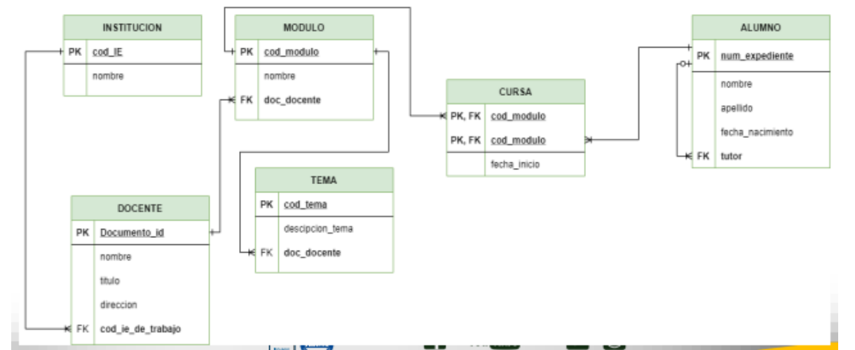

23. Modelo físico
Incluir el script del modelo físico de su PPI (por ahora crear las tablas)
